السيرة الذاتية والعلمية
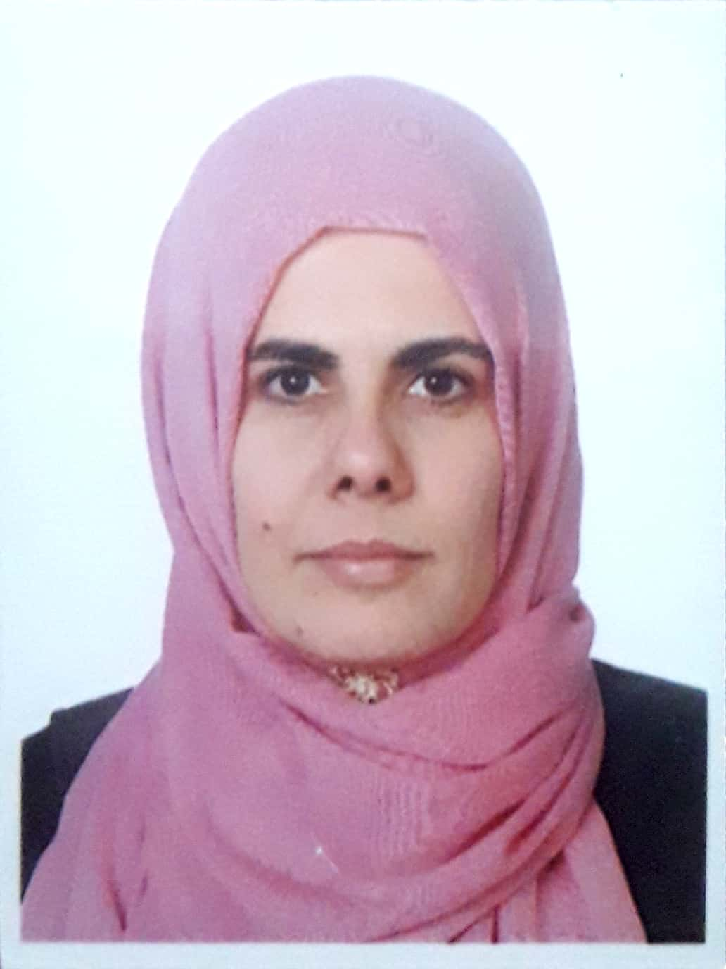

المعلومات الشخصية

الاسم | شيماء وليد عبد الرحمن أحمد الحرباوي
تاريخ الميلاد | 21/ 3/ 1984 | محل الولادة | موصل
الحالة الزوجية | عزباء | عدد الاولاد | -
الجنسية | عراقية
اللقب العلمي وتاريخ الحصول عليه | مدرس 25/12/2014
عدد سنوات الخدمة | اثنتا عشرة سنة
عنوان البريد الالكتروني | Shaymaawaleed84@gmail.com

الشهادات
الشهادة | التخصص | سنة الحصول عليها | الجامعة
البكالوريوس | دراسات مسمارية | 2006 | موصل
الماجستير | دراسات مسمارية | 2010 | موصل
الدكتوراه | آثار قديمة | 2014 | بغداد

البيانات العلمية
الدراسات الاولية |  | نصوص سومرية  استنساخ كتابات مسمارية | الدراسات العليا | -
النشاطات العلمية
الإشراف على طلبة الماجستير |  | -
الإشراف على طلبة الدكتوراه |  | -
مناقشات الرسائل الجامعية |  | -
البحوث المنشورة | المجلات المحلية | 4
 | المجلات العالمية | -
البحوث المقيمة | محليا | 1
 | عالميا | -

المؤلفات والشهادات والمؤتمرات
عدد الكتب المؤلفة | كتاب واحد في غير مجال التخصص
براءات الاختراع | -
عدد الندوات والمؤتمرات المشارك فيها | 3ندوات ومؤتمران
عدد الدورات و ورش العمل | 6 دورات و3 ورش عمل
الشهادات التقديرية والجوائز العلمية | 2
كتب الشكر | 10

المناصب
المناصب الإدارية التي تقلدها | -
عضوية الجمعيات العلمية والمهنية | -
عضوية اللجان الوزارية | -

